
Al Comune di Fara Gera d’Adda

Ufficio Segreteria

Richiesta di concessione del patrocinio
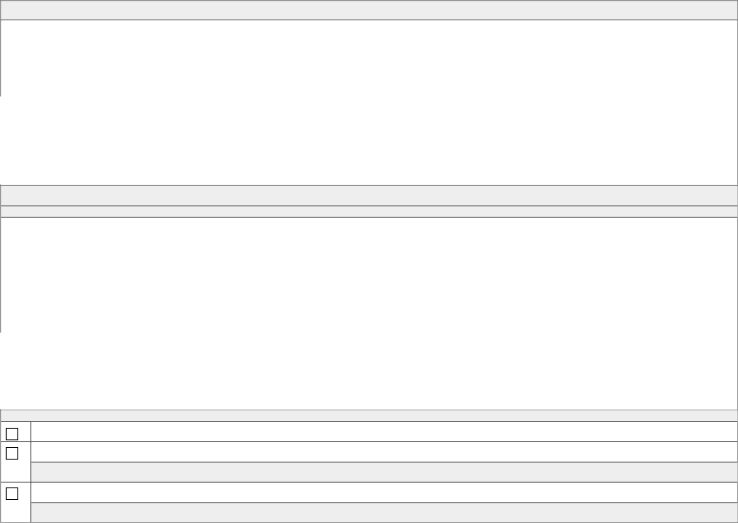

Il sottoscritto

Cognome |  |  |  | Nome |  | Codice Fiscale
Data di nascita |  |  | Sesso (M/F) | Cittadinanza |  | Luogo di nascita
Residenza
Provincia | Comune |  |  |  | Indirizzo |  | Civico | CAP
Telefono |  | Fax |  | E-mail (posta elettronica ordinaria) |  | E-mail PEC (domicilio digitale)

in qualità di (legale rappresentante o suo delegato)

Ruolo

Denominazione/Ragione sociale |  |  |  | Tipologia
Sede legale
Provincia | Comune | Indirizzo |  | Civico | CAP
Codice Fiscale |  |  | Partita IVA
Telefono |  |  | Fax o indirizzo di posta elettronica

Iscrizione all'albo comunale della associazioni (da compilare solo se il richiedente è un'associazione)

iscritta all'albo comunale della associazioni

non iscritta all'albo comunale della associazioni, pertanto

allega copia dell'atto costitutivo e statuto

il Comune non ha istituito un albo comunale delle associazioni, pertanto

allega copia dell'atto costitutivo e statuto

CHIEDE

la concessione del patrocinio per l'iniziativa

che si svolgerà in

 | Provincia | Comune | Indirizzo | Civico | Barrato | Piano


dalle seguenti caratteristiche

Denominazione

Finalità

Destinatari

Numero di partecipanti previsti

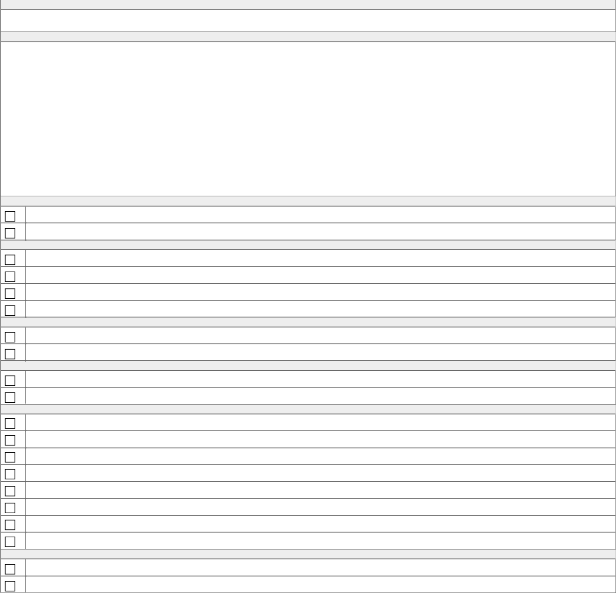
Numero di persone coinvolte

Descrizione dei benefici e delle ricadutre positive sulla comunità e l'amministrazione

Continuità dell'iniziativa

prima edizione

evento consolidato

Livello territoriale dell'iniziativa

comunale

provinciale o città metropolitana

regionale

nazionale

Livello di fruibilità

per tutti

per fasce d'età (specificare)

Impegno organizzativo

l'iniziativa è organizzata autonomamente

l'iniziativa è organizzata in rete con altre associazioni o enti (specificare)

Mezzi utilizzati per la pubblicizzazione dell'iniziativa

stampa locale

stampa nazionale

emittenti locali

emittenti nazionali

sito web

facebook

twitter

altro mezzo (specificare)

Ulteriori patrocini richiesti

non si intende chiedere patrocini ad altri enti pubblici o privati

si intende chiedere patrocini ad altri enti pubblici o privati (specificare)


prevista per il seguente periodo

 | Periodo |  |  |  |  |  | Dal giorno |  |  |  |  | Dalle ore |  |  | Al giorno | Alle ore
 |  | singolo o multiplo
 | Periodo |  |  |  |  |  |  |  |  |  |  |  |  |  | Dal giorno | Al giorno
 |  | ricorrente (*)
 |  | Ricorrenza |  |  | Lun | Mar |  | Mer | Gio |  | Ven |  | Sab | Dom | Dalle ore | Alle ore
 |  |  | settimanale | ogni: settimane
 |  | Ricorrenza |  |  |  |  |  |  |  |  |  |  |  |  | Dalle ore | Alle ore
 |  |  | mensile | ogni giorno: | ogni: | mesi
 |  | Ricorrenza |  |  |  |  |  |  |  |  |  |  |  |  | Dalle ore | Alle ore
 |  |  | mensile | ogni: |  |  |  |  | di ogni |  |  | mesi

Periodo

altro periodo (specificare)
Esempi di compilazione per periodo ricorrente (*):

esempio ricorrenza settimanale: "ogni 2 settimane Mar dalle ore 17:00 alle ore 22:00"

esempio ricorrenza mensile: "ogni giorno 5 ogni 3 mesi dalle ore 17:00 alle ore 22:00"

esempio ricorrenza mensile: "ogni primo lunedì di ogni 2 mesi dalle ore 17:00 alle ore 22:00"

Valendosi della facoltà prevista dall'articolo 47 del Decreto del Presidente della Repubblica 28/12/2000, n. 445, consapevole delle sanzioni penali previste dall'articolo 76 del Decreto del Presidente della Repubblica 28/12/2000, n. 445 e dall'articolo 483 del Codice Penale nel caso di dichiarazioni non veritiere e di falsità in atti,

DICHIARA

di aver preso visione del Regolamento comunale accettandone tutte le clausole previste


che durante lo svolgimento dell'iniziativa sarà garantito il rispetto della normativa vigente in materia di sicurezza, e di essere a conoscenza che il Comune è sollevato da qualsiasi responsabilità inerente l'organizzazione dell'iniziativa
di essere consapevole che la presente richiesta non autorizza lo svolgimento dell'iniziativa e che per lo svolgimento della stessa potrebbe essere necessario il rilascio di ulteriori provvedimenti amministrativi (ad esempio concessione per l'occupazione di suolo pubblico, ordinanza per la modifica della viabilità, autorizzazione in deroga alle emissioni sonore, ecc.)
che comunicherà tempestivamente ogni modifica o variazione al programma dell'iniziativa intervenuta dopo la presentazione della richiesta di erogazione del contributo
di essere a conoscenza che il patrocinio può essere revocato qualora l'oggetto del patrocinio stesso risultasse non rispondente ai criteri dettati dal Regolamento comunale, senza che il soggetto interessato possa pretendere risarcimenti o indennizzi di sorta. Qualora il patrocinio venisse utilizzato impropriamente, senza la necessaria concessione, oppure violando le disposizione in esse contenute, il Comune si riserva di agire in giudizio per la tutela dei propri interessi anche attraverso la richiesta di risarcimento danni subiti
che l'associazione non ha finalità di lucro

- CHIEDE, inoltre,che il Comune utilizzi i propri strumenti di comunicazione per pubblicizzare l'iniziativa
- CHIEDE, inoltre
Ulteriori richieste previste dal Regolamento comunale



Eventuali annotazioni
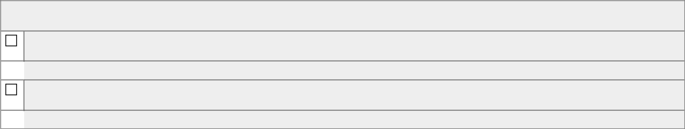
Elenco degli allegati

(barrare tutti gli allegati richiesti in fase di presentazione della pratica ed elencati sul portale)

copia dell'atto costitutivo e statuto registrati

(da allegare se l'associazione non è iscritta all'albo comunale della associazioni)

relazione illustrativa dell'iniziativa, con eventuale materiale a corredo
copia del documento d'identità (da non allegare se l'istanza è presentata in modalità telematica attraverso lo Sportello Polifunzionale o se la firma autografa è apposta di fronte a un pubblico ufficiale)

 altri allegati (specificare)


FIRMA
 | Luogo | Data | Il dichiarante

I dati acquisiti saranno trattati in conformità alla normativa vigente sulla Privacy (Decreto Legislativo 30/06/2003, n. 196).

